**Задание 1 ОГЭ по биологии с ответами, ФИПИ: общие признаки живых организмов**

Впишите правильный ответ.  
В изображённом на рисунке опыте экспериментатор осветил сосуд с водой, в котором находились амёбы, и стал наблюдать за ними с помощью микроскопа. Через некоторое время он увидел, что перемещение простейших стало более упорядоченным.

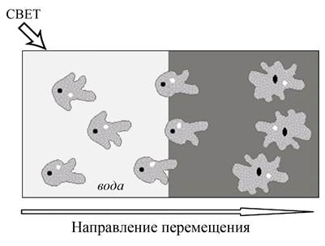

Какое ОБЩЕЕ свойство живого иллюстрирует данный опыт?

Ответ:

раздражимость

Номер: 42B54B

Впишите правильный ответ.  
На рисунках изображены горностаевые кролики, находящиеся в разных условиях окружающей среды.

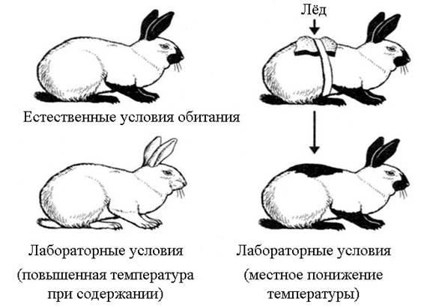

Какое ОБЩЕЕ свойство живых систем иллюстрируют данные рисунки?

Ответ:

изменчивость

Номер: F6494F

Впишите правильный ответ.  
На графике отображено изменение пульса человека в течение трёх суток.

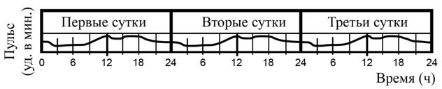

Какое ОБЩЕЕ свойство живых систем иллюстрирует данный график?

Ответ:

ритмичность

Номер: C8954F

Впишите правильный ответ.  
На рисунках схематично представлена организация нервной системы человека на разных уровнях.

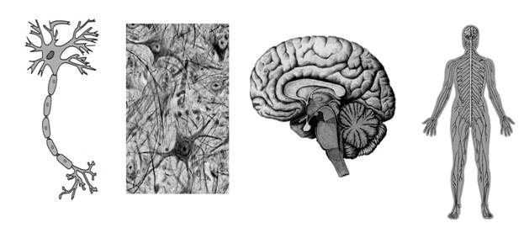

Какое ОБЩЕЕ свойство живых систем иллюстрируют данные рисунки?

Ответ:

иерархичность *или* прерывистость *или* дискретность

Номер: 6D64F9

Впишите правильный ответ.  
На серии фотографий изображена городская ласточка в разные моменты времени.

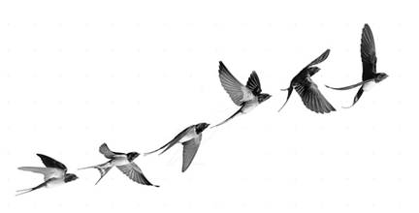

Какое ОБЩЕЕ свойство живых систем иллюстрируют данные фотографии?

Ответ:

движение

Номер: 18480C

Впишите правильный ответ.  
Рассмотрите рисунок, на котором изображён фрагмент жизненного цикла папоротника.

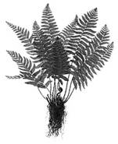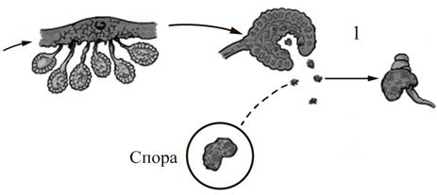

Какое ОБЩЕЕ свойство живых систем иллюстрирует процесс, обозначенный цифрой 1?

Ответ:

размножение *или* самовоспроизведение

Номер: EBD601

Впишите правильный ответ.  
Цветовод занимался разведением комнатных растений. Он разделил лист комнатного растения на отдельные части и поместил их в горшок, заполненный грунтом.

Какое ОБЩЕЕ свойство живых систем иллюстрирует данный опыт?

Ответ:

размножение *или* самовоспроизведение

Номер: 73D0B0

Впишите правильный ответ.  
Экспериментатор, проводя опыт, положил горшок с растением на бок (рис. 1) и оставил его в таком положении. По прошествии нескольких дней  
с растением произошли изменения (рис. 2).

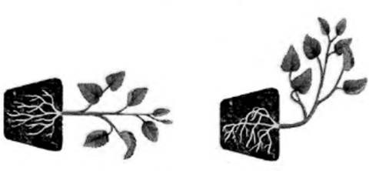

Рис. 1 Рис. 2

Какое ОБЩЕЕ свойство живых систем иллюстрирует этот опыт?

Ответ:

раздражимость

Номер: 7DA41D

Впишите правильный ответ.  
Рассмотрите рисунок, на котором изображена схема передачи половых хромосом от родителей к детям.

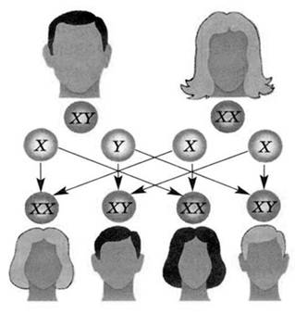

Какое ОБЩЕЕ свойство живых систем иллюстрирует данная схема?

Ответ:

размножение

Номер: 51FF15

Впишите правильный ответ.  
На фотографии изображена домашняя лошадь.

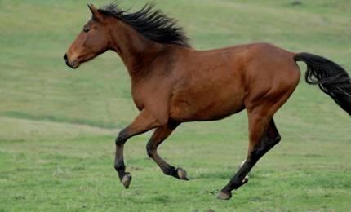

Какое ОБЩЕЕ свойство живых систем иллюстрирует данное изображение?

Ответ:

движение

Номер: ED7D1F

Впишите правильный ответ.  
На графике отображено изменение концентрации гормона мелатонина  
у человека в течение трёх суток.

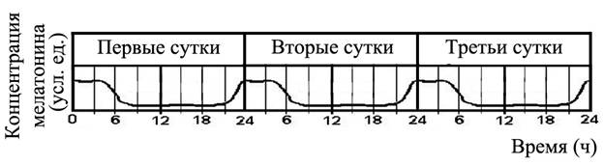

Какое ОБЩЕЕ свойство живых систем иллюстрирует данный график?

Ответ:

ритмичность

Номер: 0E5F2A

Впишите правильный ответ.  
На рисунке схематично изображён механизм дыхания человека.

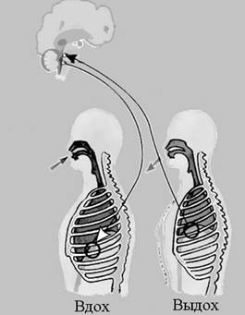

Какое ОБЩЕЕ свойство живых систем иллюстрирует данная схема?

Ответ:

раздражимость

Номер: BBED2A

Впишите правильный ответ.  
Рассмотрите рисунок, на котором изображён один из процессов жизнедеятельность земляники.

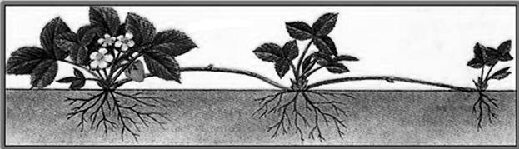

Какое ОБЩЕЕ свойство живых систем иллюстрирует данный процесс?

Ответ:

размножение *или* самовоспроизведение

Номер: 4D2BD6

Впишите правильный ответ.  
На рисунке отображены изменения, произошедшие с растением в ходе эксперимента по его перемещению из холодного помещения в тёплое.

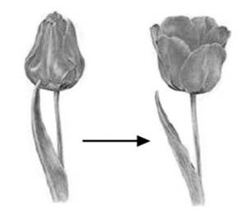

Какое ОБЩЕЕ свойство живых систем иллюстрирует данный опыт?

Ответ:

раздражимость *или* движение

Номер: 25F4D6

Впишите правильный ответ.  
На рисунке изображена схема влияния гипофиза на функционирование щитовидной железы и влияния гормона щитовидной железы на функционирование гипофиза.

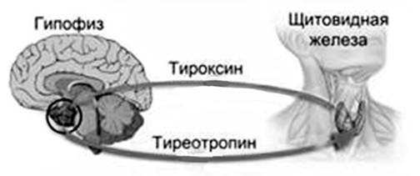

Какое ОБЩЕЕ свойство живых систем иллюстрирует данная схема?

Ответ:

саморегуляция

Номер: E1A4DF

Впишите правильный ответ.  
На графике отображено изменение артериального давления у человека в течение трёх суток.

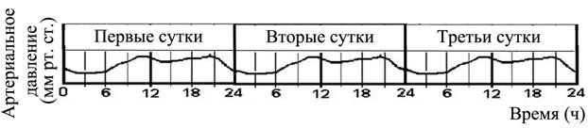

Какое ОБЩЕЕ свойство живых систем иллюстрирует данный график?

Ответ:

ритмичность

Номер: 6598DC

Впишите правильный ответ.  
Рассмотрите рисунок, на котором изображён один из процессов жизнедеятельности дрожжей.

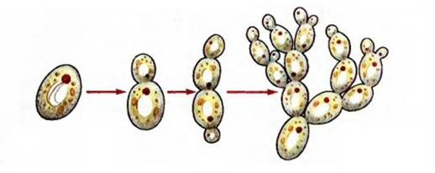

Какое ОБЩЕЕ свойство живых систем иллюстрирует данный процесс?

Ответ:

размножение *или* самовоспроизведение

Номер: 681BD3

Впишите правильный ответ.  
На рисунках 1–4 изображена клетка в разные периоды жизни.

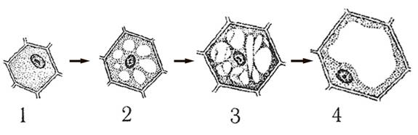

Какое ОБЩЕЕ свойство живых систем иллюстрируют изменения, происходящие с клеткой?

Ответ:

рост *или* развитие *или* рост и развитие

Номер: 4DAE5C

Впишите правильный ответ.  
На рисунке изображены семя и растение кукурузы в разные периоды его жизни.

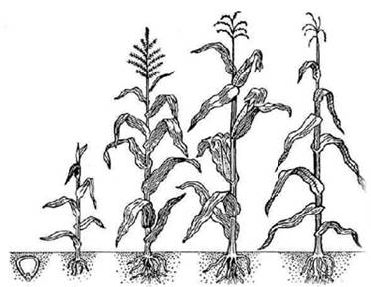

Какое ОБЩЕЕ свойство живых систем иллюстрируют явления, происходящие с растением?

Ответ:

рост *или* развитие *или* рост и развитие

Номер: 06DC56

Впишите правильный ответ.  
На диаграммах представлено содержание основных химических веществ в клетках растений и животных.

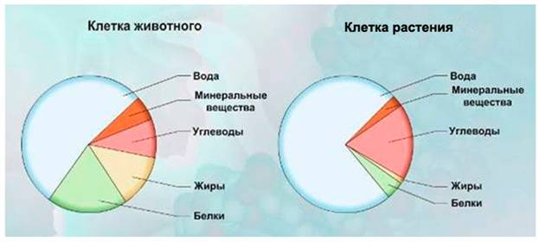

Какое ОБЩЕЕ свойство живых систем иллюстрируют данные диаграммы?

Ответ:

единство химического состава

Номер: 180C54

Впишите правильный ответ.  
Рассмотрите рисунок, на котором схематично изображён один из способов разведения комнатных растений.

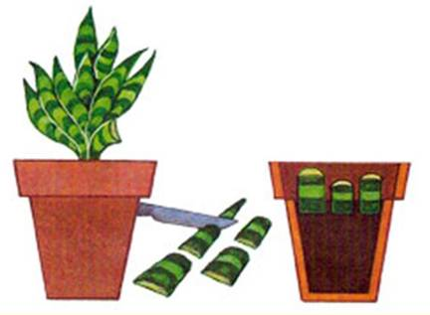

Какое ОБЩЕЕ свойство живых систем иллюстрирует данный способ?

Ответ:

размножение *или* самовоспроизведение

Номер: 2E3751

Впишите правильный ответ.  
На графиках отображены изменения численности зайцев (жертвы) и волков, рысей, лисиц (хищников) за 22 года наблюдений на одной и той же территории.

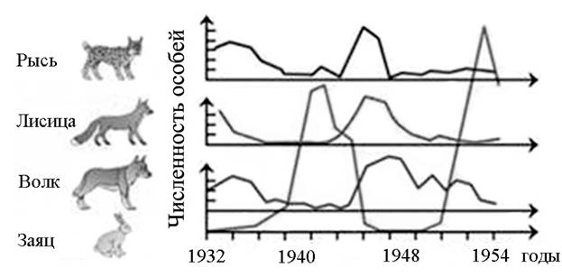

Какое ОБЩЕЕ свойство живых систем иллюстрируют данные графики?

Ответ:

саморегуляция

Номер: CF9257

Впишите правильный ответ.  
На графике отображено изменение работоспособности человека в течение трёх суток.

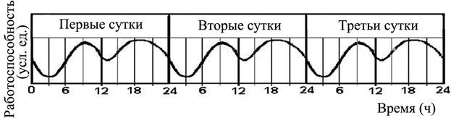

Какое ОБЩЕЕ свойство живых систем иллюстрирует данный график?

Ответ:

ритмичность

Номер: 939052

Впишите правильный ответ.  
На рисунке изображена бабочка в разные периоды жизни.

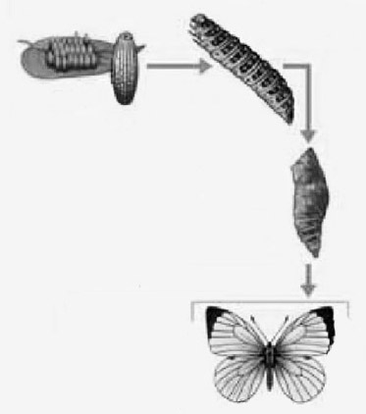

Какое ОБЩЕЕ свойство живых систем иллюстрируют происходящее явление?

Ответ:

рост *или* развитие *или* рост и развитие

Номер: 3AE052

Впишите правильный ответ.  
На графиках отражены изменения численности зайцев и рысей за 100 лет наблюдений на одной и той же территории.

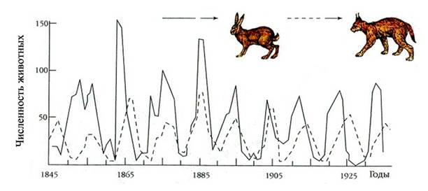

Какое ОБЩЕЕ свойство живых систем иллюстрируют данные графики?

Ответ:

саморегуляция

Номер: 786EA0

Впишите правильный ответ.  
На рисунке изображена растительная клетка в разные периоды жизни.

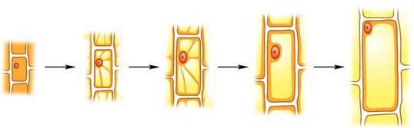

Какое ОБЩЕЕ свойство живых систем иллюстрируют изменения, происходящие с клеткой?

Ответ:

рост *или* развитие *или* рост и развитие

Номер: 7B81A2

Впишите правильный ответ.  
На рисунке изображён зародыш черепахи в разные периоды его формирования.

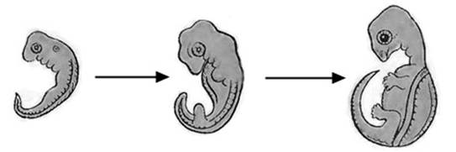

Какое ОБЩЕЕ свойство живых систем иллюстрирует процесс, происходящий с зародышем животного?

Ответ:

рост *или* развитие

Номер: 75A0A6

Впишите правильный ответ.  
На рисунке изображено растение фасоли обыкновенной в разные периоды жизни.

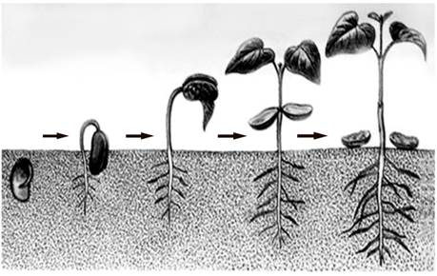

Какое ОБЩЕЕ свойство живых систем иллюстрируют явления, происходящие с растением?

Ответ:

рост *или* развитие *или* рост и развитие

Номер: BB60A4

Впишите правильный ответ.  
На рисунке изображены различные по форме листья растений плюща, выросших в разных условиях.

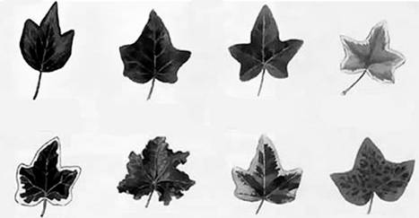

Какое ОБЩЕЕ свойство живых систем иллюстрирует данный рисунок?

Ответ:

изменчивость

Номер: B9DFAF

Впишите правильный ответ.  
На рисунке изображён зародыш и плод человека в разные периоды его формирования.

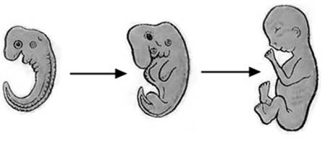

Какое ОБЩЕЕ свойство живых систем иллюстрирует процесс, происходящий с зародышем человека?

Ответ:

рост *или* развитие

Номер: B14ECF

Впишите правильный ответ.  
На рисунке изображён один из процессов жизнедеятельности растения венерина мухоловка.

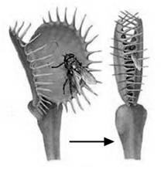

Какое ОБЩЕЕ свойство живых систем иллюстрирует этот процесс?

Ответ:

раздражимость

Номер: 1859C7

Впишите правильный ответ.  
Рассмотрите рисунок, на котором изображён фрагмент жизненного цикла папоротника.

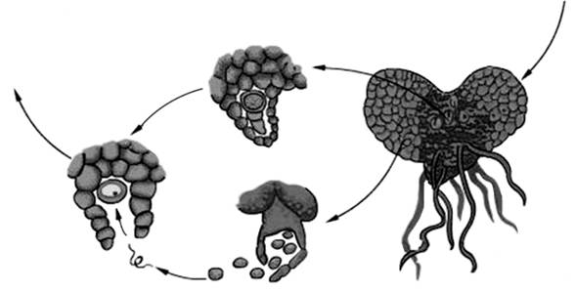

Какое ОБЩЕЕ свойство живых систем иллюстрирует процесс, представленный на рисунке?

Ответ:

размножение

Номер: 992ECF

Впишите правильный ответ.  
Рассмотрите рисунок, на котором изображён процесс образования многоклеточного зародыша.

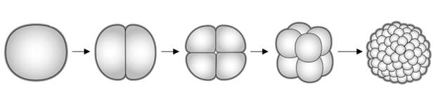

Какое ОБЩЕЕ свойство живых систем иллюстрирует данный процесс?

Ответ:

размножение *или* самовоспроизведение

Номер: 33E3CB

Впишите правильный ответ.  
На рисунке схематично изображён механизм поддержания нормальной концентрации кальция в организме человека.

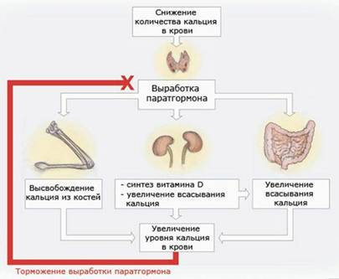

Какое ОБЩЕЕ свойство живых систем иллюстрирует данная схема?

Ответ:

саморегуляция

Номер: 06A597

Впишите правильный ответ.  
Рассмотрите рисунок, на котором изображены зайцы-беляки в разные времена года.

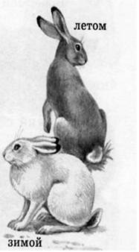

Какое ОБЩЕЕ свойство живых систем иллюстрирует данный рисунок?

Ответ:

изменчивость

Номер: D8E79E

Впишите правильный ответ.  
На рисунке изображён зародыш рыбы в разные периоды его формирования.

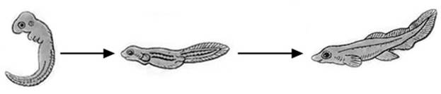

Какое ОБЩЕЕ свойство живых систем иллюстрируют процессы, происходящие с зародышем животного?

Ответ:

развитие

Номер: 596696

Впишите правильный ответ.  
На рисунке схематично изображена взаимосвязь животного с окружающей средой.

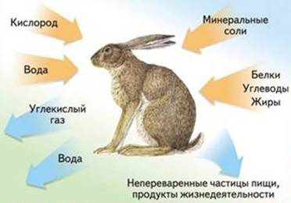

Какое ОБЩЕЕ свойство живых систем иллюстрирует эта взаимосвязь?

Ответ:

метаболизм *или* обмен веществ *или* обмен веществ и энергии

Номер: 41E7ED

Впишите правильный ответ.  
На рисунке изображена лягушка в разные периоды жизни.

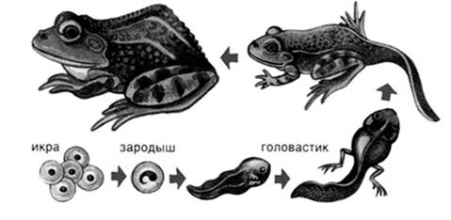

Какое ОБЩЕЕ свойство живых систем иллюстрируют происходящее явление?

Ответ:

рост *или* развитие

Номер: 411BE5

Впишите правильный ответ.  
На рисунке схематично изображён один из процессов жизнедеятельности эвглены.

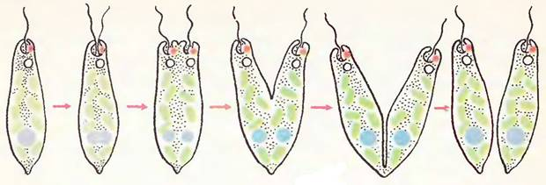

Какое ОБЩЕЕ свойство живых систем иллюстрирует данный процесс?

Ответ:

размножение *или* самовоспроизведение

Номер: 13E4E5

Впишите правильный ответ.  
На рис. 1 изображено растение, которое поставили на подоконник.  
За несколько дней наблюдения с листьями растения произошло изменение (рис. 2).

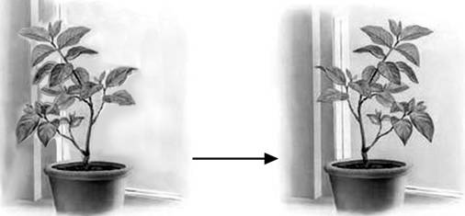

Рис. 1           Рис. 2

Какое ОБЩЕЕ свойство живых систем иллюстрирует этот опыт?

Ответ:

раздражимость

Номер: CE5EE9

Впишите правильный ответ.  
В опыте экспериментатор поместил группу бактерий в каплю воды с живыми амёбами. Через некоторое время амёбы стали двигаться в направлении бактерий.

Какое ОБЩЕЕ свойство живых систем иллюстрирует данный опыт?

Ответ:

раздражимость

Номер: 459F66

Впишите правильный ответ.  
На рисунке изображена саранча в разные периоды жизни.

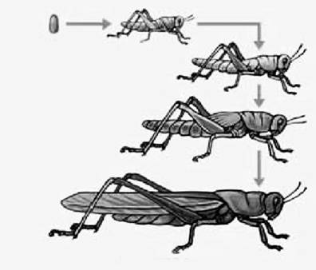

Какое ОБЩЕЕ свойство живых систем иллюстрируют происходящее явление?

Ответ:

рост

Номер: 59763E

Впишите правильный ответ.  
На фотографии изображён человек в разные жизненные периоды.

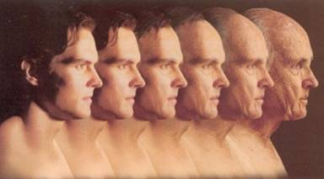

Какое ОБЩЕЕ свойство живых систем иллюстрирует данная фотография?

Ответ:

развитие

Номер: E4E736

Впишите правильный ответ.  
На фотографиях изображён человек в разные периоды жизни.

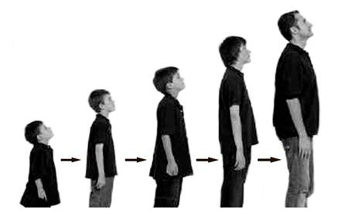

Какое ОБЩЕЕ свойство живых систем иллюстрируют данные фотографии?

Ответ:

рост *или* развитие *или* рост и развитие

Номер: 8AF435

Впишите правильный ответ.  
На графике отображены изменения положения листьев бобовых растений при чередовании дня и ночи (А) и при постоянной темноте (Б).

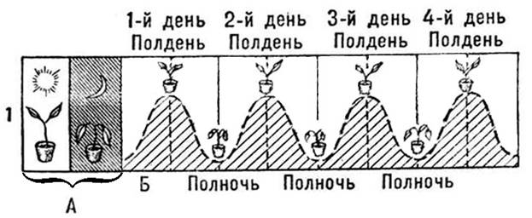

Какое ОБЩЕЕ свойство живых систем иллюстрирует данный график?

Ответ:

ритмичность

Номер: 1F3387

Впишите правильный ответ.  
На рисунке изображён зародыш земноводного (саламандры) в разные периоды его формирования.

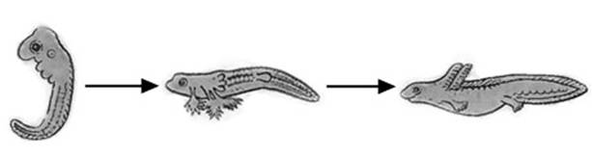

Какое ОБЩЕЕ свойство живых систем иллюстрирует процесс, происходящий с зародышем животного?

Ответ:

развитие

Номер: 1A108A

Впишите правильный ответ.  
На графике отображено изменение температуры тела человека в течение трёх суток.

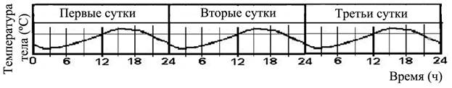

Какое ОБЩЕЕ свойство живых систем иллюстрирует данный график?

Ответ:

ритмичность

Номер: 2B198A

Впишите правильный ответ.  
Рассмотрите рисунок, на котором схематично изображён один из способов разведения картофеля.

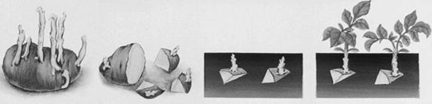

Какое ОБЩЕЕ свойство живых систем иллюстрирует данный способ?

Ответ:

размножение *или* самовоспроизведение

Номер: 518E81

Впишите правильный ответ.  
На рисунке изображено растение томата в разные периоды жизни.

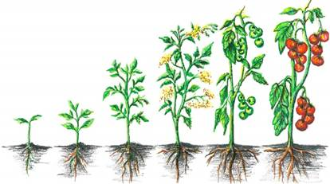

Какое ОБЩЕЕ свойство живых систем иллюстрируют явления, происходящие с растением?

Ответ:

рост *или* развитие *или* рост и развитие